Państwo Słodcy w najnowszej kampanii marki Diamant
Rok 2023 dla jednej z najpopularniejszych, cukrowych marek w Polsce to kontynuacja rozpoczętej w 2020 r. strategii Słodkie Łączy. Udowadnia ona, że cukier Diamant od pokoleń łączy Polaków przy wspólnym stole, będąc podstawą wyśmienitych dań i wypieków. Kolejnym krokiem w realizacji założonych działań jest produkcja spotu reklamowego z udziałem nowych brand heros marki; od marca jest on emitowany przy wybranych programach VOD.

W spocie pojawiła się 5-osobowa rodzina Słodkich, prezentująca zarówno pokolenie Alfa, jak i generację Y czy Silver Tsunami. Każdy z członków jest inny, ale łączy ich jedno – miłość do wspólnych chwil i słabość do gotowania. Trend pielęgnowania bliskich relacji i eksperymentowania w kuchni świetnie koresponduje z fundamentalnymi wartościami marki. Dlatego dla agencji Soul & Mind, koordynującej wdrożenie strategii Słodkie Łączy, oczywistym było nawiązanie w spocie do sprawdzonych emocji.
Państwo Słodcy to polska rodzina „upper mainstream”, w której pieczenie i ucztowanie to nie tylko świetna zabawa, ale najlepszy sposób na budowanie więzi. Zabawne perypetie rodziny i kota Lukra można śledzić na www.diamant.pl oraz w oficjalnych kanałach Social Media. Spot reklamowy będzie emitowany przy wybranych programach VOD oraz na YouTube od marca 2023 roku. Celem komunikacji jest budowanie spontanicznej rozpoznawalności, ale i ocieplenie wizerunku jako marki bliskiej milionom Polaków.

– Zauważamy wzrost zainteresowania materiałami video, dlatego naturalnym było stworzenie spotu reklamowego, który jest kolejnym krokiem ocieplania wizerunku i przybliżenia konsumentom marki Diamant. W trakcie kampanii chcemy przedstawić członków rodziny i zaprezentować ich różnorodne charaktery. Wierzymy, że wiele polskich rodzin utożsami się z naszymi bohaterami, a my zachęcimy ich do wspólnych chwil przy słodkich wypiekach – powiedziała Kamila Sikorska, Marketing Manager marki Diamant w Pfeifer & Langen Polska.

Dodatkowo, wsparciem komunikacyjnym będą działania digitalowe (w tym kampanie banerowe i kampanie w Social Mediach), a także stała rubryka w tytułach największego dziś wydawnictwa poradnikowego Bauer. Działania z wykorzystaniem product placementu wraz z pozytywnymi emocjami rodzinnymi wzmocnią influencerzy promując hashtag #slodkielaczy.

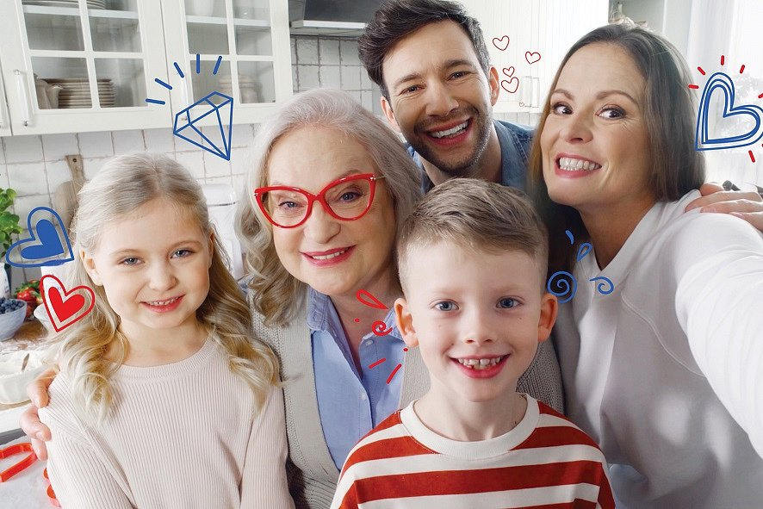

Link do spotu: https://youtu.be/H4eN8CX7LcQ
Więcej na www.diamant.pl.

